

**Faculdade de Engenharia**

**Departamento de Engenharia Electrotécnica**

**Engenharia de Software I**

**Documento De Requisitos**

*Sistema de Apoio a Portadores de Doenças Raras*

**Discentes**: **Docentes:**

Chelene, Edmilson dr. Issufo, Vali

Gotine, Mascarenhas ` Eng. Michaque, Edson

Fulano, Neima **Monitor:**

Melendja, Vania Elias, Richaldo

Mupandza, Jossias

Ricardo, Folege

Timba, Gabriel

Maputo, Junho de 2019



**Faculdade de Engenharia**

**Departamento de Engenharia Electrotécnica**

**Engenharia de Software I**

**Documento De Requisitos**

*Sistema de Apoio a Portadores de Doenças Raras*

**Discentes**: **Docentes:**

Chelene, Edmilson dr. Issufo, Vali

Gotine, Mascarenhas ` Eng. Michaque, Edson

Fulano, Neima **Monitor:**

Melendja, Vania Elias, Richaldo

Mupandza, Jossias

Ricardo, Folege

Timba, Gabriel

Maputo, Junho de 2019

# introdução

Este documento especifica o sistema de Apoio a Portadores de Doenças Raras, fornecendo aos desenvolvedores as informações necessárias para o projeto e implementação, assim como para a realização dos testes e homologação do sistema. O presente Documento de Requesitos foi eleaborado no ambito do PBL (Project Based on Learning) da cadeira de Engenharia de Software I em comunião com a cadeira Programação Web e Sistemas de Gestão de Conteudos.

## Visão Geral deste Documento

Esta introdução fornece as informações necessárias para fazer um bom uso deste documento, explicitando seus objectivos e as convenções que foram adoptadas no texto, além de conter uma lista de referências para outros documentos relacionados. As demais seções apresentam a especificação do sistema de Apoio a Portadores de Doenças Raras e estão organizadas como descrito abaixo.

* **Introdução**: descreve o propósito do presente documento e faz um resumo do mesmo.
* **Seção 1 – Descrição geral do sistema:** apresenta uma visão geral do sistema, caracterizando qual é o seu escopo e descrevendo seus usuários.
* **Seção 2 – Requisitos funcionais (casos de uso)**: especifica todos os requisitos funcionais do sistema, descrevendo os fluxos de eventos, prioridades, atores, entradas e saídas de cada caso de uso a ser implementado.
* **Seção 3 – Requisitos não funcionais**: especifica todos os requisitos não funcionais do sistema, divididos em requisitos de usabilidade, confiabilidade, desempenho, segurança, distribuição, adequação a padrões e requisitos de hardware e software.
* **Seção 4 – Descrição da interface com o usuário**: apresenta desenhos, figuras ou rascunhos de telas do sistema.

## Convenções, Termos e Abreviações

A correta interpretação deste documento exige o conhecimento de algumas convenções e termos específicos, que são descritos a seguir.

## Identificação dos Requisitos

Por convenção, a referência a requisitos é feita através do nome da subseção onde eles estão descritos, seguido do identificador do requisito, de acordo com o esquema abaixo:

|  |  |
| --- | --- |
| **Termos e Abreviações** | **Descrição** |
| RF001 | Indica um requisito funcional com referencia 001 |
| NF001 | Indica um requisito não funcional com referencia 001 |
| UC001 | Indica um caso de uso com a referência 001 |

## Prioridades dos Requisitos

Para estabelecer a prioridade dos requisitos foram adotadas as denominações “essencial”, “importante” e “desejável”.

**Essencial** é o requisito sem o qual o sistema não entra em funcionamento. Requisitos essenciais são requisitos imprescindíveis, que têm que ser implementados impreterivelmente.

**Importante** é o requisito sem o qual o sistema entra em funcionamento, mas de forma não satisfatória. Requisitos importantes devem ser implementados, mas, se não forem, o sistema poderá ser implantado e usado mesmo assim.

**Desejável** é o requisito que não compromete as funcionalidades básicas do sistema, isto é, o sistema pode funcionar de forma satisfatória sem ele. Requisitos desejáveis são requisitos que podem ser deixados para versões posteriores do sistema, caso não haja tempo hábil para implementá-los na versão que está sendo especificada.

## Referências

A seguir são apresentados alguns documentos relacionados que auxiliam na implementação do sistema de Apoio a Portadores de Doenças Raras.

* Mockups: este documento é acompanhado de dois ficheiros com Mockups das interfaces do sistema no formato (.bmpr), desenhados com recurso ao programa Balsamic Mockups 3.0.

# Capitulo 1 - descrição geral do sistema

**Abrangência e Sistemas Relacionados**

**Descrição dos Usuários do Sistema**

Para efectivamente prover produtos e serviços que atendam às necessidades dos usuários, é necessário entender os desafios que eles enfrentam para executar suas funções. Nesta seção são descritos os futuros usuários do sistema.

1. **Administrador**

O administrador tem acesso a todas as funcionalidades do sistema, como o próprio nome sugere ele têm a função de administrar as actividades e conteúdos a cessados pelos demais usuários. Ele executa suas tarefas na área administrativa. O sistema permite ter mais de um administrador, sendo que cada um possuí suas credencias e pode adicionar outro administrador. O administrador é um profissional da saúde com capacidades para responder questões relativas a doenças raras.

1. **Doente/Representate**

O Doente é qualquer portador de doença rara que manifeste interrese em usar o sistema para se beneficiar dos serviços prestados pelo mesmo. No caso do doente estar incapacitado de manusear dispositivos de Tecnologias de Informação como por exemplo o computador ou telemóvel, devido a deficiência física, mental ou qualquer outro tipo de restrição, um representante pode se cadastrar com os dados do dados do doente.

1. **Visitante**

O visitante é qualquer usuário do sistema que não está cadastrado, sendo que possuí acesso limitado as funcionalidades do mesmo. Diferente do Doente, o Visitante não pode participar ou visualizar mensagens de fóruns, pedir apoio e publicar Testemunhos.

**Capitulo 2**

**Requisitos Funcionais e Casos de Uso**

Nesta secção estão descritos a lista dos requisitos funcionais, casos de uso e a especificação dos casos de uso, sendo que um requisito funcional pode estar relacionado com mais de um caso de uso.

**Requisitos Funcionais**

[RF001] Registrar doenças raras e suas respectivas causas, sintomas, tratamentos e prevenção

[RF002] Cadastrar um Administrador (Profissional da Saúde)

[RF003] Cadastrar portadores de doenças raras

[RF004] O sistema deve ter suporte a um fórum que permite debates entre os doentes e profissionais da saúde

[RF005] O sistema deve ter um meio de comunicação entre o administrador e os demais usuários

[RF006] Publicar Artigos e Campanhas que provêem informações acerca de eventos beneficiários e palestras educativas.

[RF007] Registrar farmácias, Associações e Instituições capazes de prover assistência a portadora doença raras.

[RF009] Publicar documentos em formato digital (pdf, word e ppt ).

[RF010] Permitir ao Doente a divulgação de testemunhos e pedidos de apoio moral ou financeiro

**Diagrama de Casos de Uso**

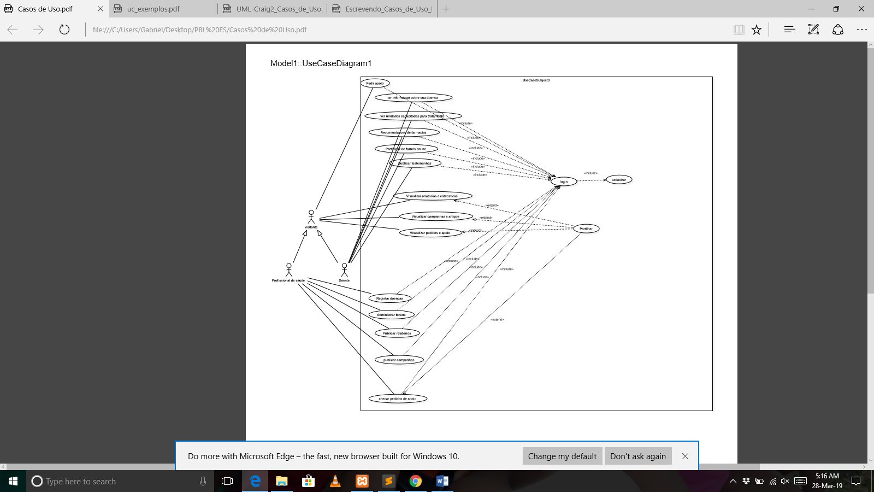

**Casos de Uso**

UC001: Cadastrar Doente/Representante

UC002: Cadastrar Profissional da Saúde (Administrador)

UC003: Login

UC004: Recomendações de farmácias

UC005: Participar de fóruns online

UC006: Publicar testemunhos

UC007: Visualizar relatórios e estatística

UC008: Visualizar campanhas e artigos

UC009: Visualizar pedidos de apoio

UC010: Partilhar

UC011: Registar doenças

UC012: Criar e Administrar fóruns

UC013: Publicar relatórios (Artigos científicos em formato pdf)

UC014: Publicar campanhas

UC015: Verificar pedidos de apoio

UC016: Pedir apoio

UC017: Obter informação sobre sua doença

UC018: Visualizar unidades capacitadas para tratamento

UC019: Visualizar doenças e seus tratamentos, causas e sintomas.

**Especificação de casos de Uso**

**Caso de uso UC001**: Cadastrar Doente/Representante

**Objetivo:** Obter dados do usuário e definir o nível de acesso.

**Atores:**

Principal: Doente

Secundário: Profissional da Saúde

**Pré-Condição:** O email do Doente/Representante não pode estar cadastrado no sistema.

**Pós-Condição:** Doente ou Responsável do doente deve estar cadastrado na plataforma e deve receber um email de confirmação.

**Prioridade:** Essencial

**Referências:** RF003

**Entradas:** nome, data de nascimento, endereço (província, distrito, bairro, numero da casa), contacto, email e unidade Hospitalar (Caso esteja em tratamento, Nota: pode ter mais de uma unidade).

**Fluxo Principal:**

1. O sistema deve emitir um formulário para cadastro de doente
2. O Doente/Representante preenche o formulário de cadastro
3. O Doente/Representante Pressiona o botão de confirmação
4. O sistema verifica se o email fornecido não existe na base de dados [A1]
5. O sistema visualiza a seguinte mensagem de confirmação “Cadastro efectuado, aguarde email de confirmação” [A2]
6. O sistema redirecciona o usuário para a página inicial do sistema
7. O caso de uso se encerra.

**Fluxo Alternativo:**

A1 O Doente/Representante não preencheu um campo obrigatório (Todos os campos são obrigatórios excepto a Unidade Hospitalar)

1. O sistema destaca o (s) campo (s) obrigatório que não foi preenchido e visualiza a mensagem “Campo Obrigatório”
2. O Doente/Representante preenche os campos obrigatórios.
3. O caso de uso retorna para o passo 3 do fluxo principal

A2 O email existe na base dados

1. O sistema visualiza a seguinte mensagem “Email invalido, já foi usado para criar outra conta. Introduza um novo email.”
2. O caso de uso retorna para o passo 2 do fluxo principal

**Caso de uso UC002**: Cadastrar Profissional da Saúde (Administrador)

**Objectivo:** Obter dados do usuário e definir o nível de acesso.

**Atores:** Profissional da Saúde

**Pré-Condição:** O email do Profissional de Saúde não pode estar cadastrado no sistema.

**Pós-Condição:** Profissional de Saúde deve estar cadastrado na plataforma e deve receber um email de confirmação.

**Prioridade:** Essencial

**Referências:** RF002

**Entradas:** nome, data de nascimento, endereço (província, distrito, bairro, numero da casa), contacto, email e unidade Hospitalar (Onde se encontra a trabalhar, Nota: pode ter mais de uma unidade), Nr do cartão da ordem dos médicos (No caso de médicos).

**Fluxo Principal:**

1. O sistema deve emitir um formulário para cadastro de Profissional da Saúde
2. Profissional da Saúde preenche o formulário de cadastro
3. Profissional da Saúde te pressiona o botão de confirmação
4. O sistema verifica se o email fornecido não existe na base de dados [A1]
5. O sistema visualiza a seguinte mensagem de confirmação “Cadastro efectuado, aguarde email de confirmação” [A2]
6. O sistema redirecciona o usuário para a página inicial do sistema
7. O caso de uso se encerra.

**Fluxo Alternativo:**

A1 O Profissional da Saúde não preencheu um campo obrigatório.

1. O sistema destaca o (s) campo (s) obrigatório que não foi preenchido e visualiza a mensagem “Campo Obrigatório”
2. O Profissional da Saúde preenche os campos obrigatórios.
3. O caso de uso retorna para o passo 3 do fluxo principal

A2 O email existe na base dados

1. O sistema visualiza a seguinte mensagem “Email invalido, já foi usado para criar outra conta. Introduza um novo email.”
2. O caso de uso retorna para o passo 2 do fluxo principal

**Caso de uso UC003:** Login

**Objectivo:** autenticar os usuários

**Atores:** doente e especialista de saúde

**Condição de Entrada:** A cessar a plataforma

**Prioridade:** Essencial

**Referências:** RF002, RF003

**Fluxo Principal:**

1. O Doente ou Profissional de saúde introduz o a senha e o nome do usuário.
2. O sistema valida os dados [A1]
3. O caso de uso se encerra.

**Fluxo Alternativo:**

[A1] O Doente ou Profissional de saúde introduz dados inválidos;

1. O sistema visualiza a seguinte mensagem: dados inválidos. Tente novamente
2. Volta ao ponto 1 do fluxo principal

**Caso de uso UC004**: Recomendações de Farmácias

**Objectivo:**

1. Direccionar os Doentes ou responsáveis de Doente a Farmácia que são especializadas em certos medicamentos;
2. Reduzir o tempo que o doente ou seu responsável lava a procura de medicamentos nas varias farmácias espalhadas, onde na sua maioria não possuem estes medicamentos.

**Atores:**

Principal: Doente Ou Responsável do Doente.

**Pré-Condição:** Doente Ou Responsável do Doente deve estar cadastrado no sistema.

**Pós-Condição: Ao** Doente Ou Responsável do Doente será apresentada uma lista com as farmácias especializadas na venda dos medicamentos que geralmente são receitados para a doença de que padece.

**Condição de Entrada:** O actor Doente selecciona a opção recomendações de farmácias.

**Prioridade:** Importante

**Referências:** RF007

**Fluxo Principal:**

1. O sistema faz uma busca dos dados das farmácias especializadas nos medicamentos da doença do paciente. [A1]
2. O sistema visualiza os dados das farmácias capacitadas para o tratamento da sua doença.
3. O caso de uso se encerra.

**Fluxo Alternativo:**

A1 O sistema não tem nenhuma unidade capacitada para o tratamento cadastrada

1. O sistema visualiza a seguinte mensagem*: Não foi encontrado nenhuma unidade.*
2. O caso de uso se encerra.

**Caso de uso UC005**: Participar em Fóruns

**Objectivo:**

1. Permitir o esclarecimento de dúvidas que os doentes ou seus responsáveis possam ter acerca de algum assunto.
2. Partilha de experiencias entre os doentes.

**Atores:**

Principal: Profissional de Saúde.

Secundário: Doente Ou Responsável do Doente.

**Pré-Condição:**

1. Doente, Responsável do Doente Ou Profissional de Saúde deve estar cadastrado no sistema.
2. O Profissional de Saúde Inicia um debate acerca de um tema;
3. O doente ou responsável lança uma questão aberta a todos os participantes.

**Pós-Condição:**

1. Fazer parte de grupos de debate
2. Deixar a sua experiência num determinado assunto (Tratamento no caso de Doente);

**Prioridade:** Essencial

**Referências:** RF004

**Condição de Entrada:** O actor Doente, Responsável do Doente Ou Profissional de Saúde selecciona a Opção Fórum.

**Fluxo Principal:**

1. Sistema apresenta uma página com o histórico de fóruns e varias outras opções.
2. O Profissional de Saúde Clica no canto superior direito a opção começar novo Fórum [A1].
3. O sistema apresenta um formulário a ser preenchido para submissão do novo fórum.
4. O Profissional de saúde preenche o formulário.
5. Profissional da Saúde te Pressiona o botão de confirmação
6. O sistema verifica se todos os campos foram preenchidos [A2].
7. O sistema da uma mensagem de confirmação com o seguinte conteúdo: Fórum submetido com sucesso.
8. Encerra o caso de uso.

**Fluxo Alternativo:**

A1 O profissional de saúde seleciona um fórum a sua escolha para participar (deixar comentários acerca do assunto).

A2 O Profissional da Saúde não preencheu um campo obrigatório.

1. O sistema destaca o (s) campo (s) obrigatório que não foi preenchido e visualiza a mensagem “Campo Obrigatório”
2. O Profissional da Saúde preenche os campos obrigatórios.
3. O caso de uso retorna para o passo 4 do fluxo principal

**Caso de uso UC006**: publicar testemunhos

**Objectivo:** Motivar os portadores das doenças raras a fazer o tratamento.

**Atores:**

Principal: Doente

**Pré-Condição:** Doente autenticado.

**Pós-Condição:** O doente ira partilhar o seu testemunho

**Condição de Entrada:** opção partilhar testemunhos seleccionada

**Prioridade:** Essencial

**Referências:** RF010

**Fluxo Principal:**

1. O sistema ira apresentar uma tela para que o escreva o seu testemunho e/ou seleccione vídeo ou áudio que pretende partilhar
2. O doente ira escrever e/ou seleccionar o vídeo ou áudio e clica no botão publicar.
3. O caso de uso se encerra.

**Caso de uso UC007**: Visualizar relatórios e estatística

**Objectivo:** possibilitar ao usuário a visualização de relatórios e dados estatísticos

**Atores:**

Principal: Doente/Representante /Visitante

Secundário: Profissional de Saúde

**Prioridade:** Desejável

**Condição de Entrada:** Opção relatórios e estatísticas seleccionada

**Referências:** RF009

**Fluxo Principal:**

1. O sistema deve emitir permitir com que o usuário escolha a categoria das doenças na qual pretende verificar os dados estatísticos;
2. O usuário faz a escolha dos dados que pretende verificar;
3. O usuário verifica os dados segundo a selecção;
4. O sistema imprime um relatório;
5. O caso de uso encerra.

**Caso de uso UC008:** Visualizar campanhas e artigos

**Objectivo:** Permitir Visualizar Artigos e Campanhas.

**Atores:**

Principal: Doentes ou Representante do Doente e Visitantes;

**Condição de Entrada:** Opção visualizar artigos e campanhas seleccionada.

**Fluxo Principal:**

1. O usuário seleciona no menu a opção “Publicações”
2. O sistema apresenta um dropdown com as opções campanhas e artigos.
3. O usuário seleciona campanhas[A1]
4. O sistema exibe uma lista de campanhas com a opção de partilhar
5. Caso de uso termina.

**Fluxo Secundário:**

A1: o usuário selecionou artigos

1. O sistema exibe uma lista de artigos com a opção de partilhar
2. Retorna ao passo 3 do fluxo principal.

**Caso de uso UC009**: Visualizar pedidos de apoio

**Objectivo:** Permitir a visualização pedidos de apoio (financeiro, Moral, outro) efectuado por um Doente/Representante.

**Atores:**

Principal: Visitante e Doente/Representante.

**Prioridade:** Importante

**Referências:** RF010

**Condição de Entrada:** Opção visualizar pedidos de apoio selecionada.

**Fluxo Principal:**

1. O sistema visualiza uma lista de pedidos de apoio.
2. O usuários seleciona um dos pedidos de apoio. [A1]
3. O sistema redireciona o usuários a origem do pedido de apoio.
4. O caso de uso se encerra.

**Fluxo Alternativo:**

A1 O usuário não seleciona nenhum pedido de apoio

1. O sistema retorna ao ponto 1 do fluxo principal.
2. O caso de uso encerra.

**Caso de uso UC010**: Partilhar em redes sociais

**Objectivo:** Obter dados do usuário e definir o nível de acesso.

**Atores:**

Principal: Doente, Profissional de saúde e Visitante

Secundário:

**Pré-Condição:**

* O usuário deve ter a informação a partilhar disponível na plataforma
* O usuário deve ter uma conta na(s) rede(s) social(is) em que pretende partilhar a informação

**Pós-Condição:** A informação partilhada fica disponível a na rede social em questão para visualização do público

**Prioridade:** Desejável

**Referências:** RF006, RF010

**Fluxo Principal:**

1. Ao exibir a informação o sistema disponibiliza um botões com ícones de redes socias
2. O usuário seleciona a rede social.
3. O usuário insere seus dados de acesso a conta na rede social
4. O sistema redireciona o usuário para a página da rede social com visualização da publicação
5. O caso de uso se encerra.

**Caso de uso UC011**: Registar doenças

**Objectivo:** Registrar uma doença rara e os seus respectivos dados no sistema

**Atores:**

Principal: Profissional de saúde.

**Pré-Condição:** O Doente/Representante não pode registrar a mesma doença demasiadas vezes.

**Pós-Condição:** doença cadastrada na plataforma.

**Prioridade:** Essencial

**Referências:** RF001

**Entradas:** Nome da doença**,** Tipo de doença, Espectativa de Vida dos portadores da doença.

**Fluxo Principal:**

1. O sistema deve emitir um formulário para o registro da doença.
2. O Profissional de saúde preenche o formulário para o registo.
3. O Profissional de saúde Pressiona o botão de registar. [A1]
4. O sistema verifica se a doença fornecida não esta repetida.
5. O sistema visualiza a seguinte mensagem de confirmação “Registo de Doença efectuado, aguarde email de confirmação” [A2]
6. O sistema redireciona o usuário para a pagina inicial do sistema
7. O caso de uso se encerra.

**Fluxo Alternativo:**

A1 O Doente/Representante não preencheu um campo obrigatório (Todos os campos são obrigatórios)

1. O sistema destaca o (s) campo (s) obrigatório que não foi preenchido e visualiza a mensagem “Campo Obrigatório”
2. O Profissional de saúde preenche os campos obrigatórios.
3. O Profissional de saúde confirma se os dados fornecidos estao corretos.
4. O caso de uso retorna para o passo 3 do fluxo principal

A2 A doença esta repetida

1. O sistema visualiza a seguinte mensagem “doença já foi registada”.
2. Encerra o caso de uso.

**Caso de uso UC012**: Criar e administrar fóruns

**Objetivo:** Moderar o debate dos fóruns

**Atores:**

Principal: Profissional da Saúde

**Pré-Condição:** profissional de saúde autenticado.

**Condição de Entrada:** Opção administrar fórum selecionada

**Tipo:** Essencial

**Referências:** FC004

**Fluxo Principal:**

1. O profissional de saúde cria novo tópico selecionando a opção criar novo tópico e preenchendo o formulário apresentado.
2. O sistema exibe o tópico criado.
3. O caso de uso se encerra.

**Caso de uso UC013**: Publicar relatórios (Artigos científicos em formato pdf)

**Objectivo:** Permite ao Profissional da Saúde publicar e disponibilizar para Download artigos científicos relacionados com doenças raras provenientes de pesquisas académicas, estatísticas governamentais, entre outros.

**Atores:** Profissional da saúde

**Pré-Condição:** o Profissional da Saúde deve estar autenticado.

**Pós-Condição:** Documento disponível para visualização e download

**Prioridade:** Desejável

**Referências:** RF009

**Entradas:** tema, descrição e documento no formato pdf

**Fluxo Principal:**

1. No Back Office (parte administrativa) do sistema, administrador selecciona o menu de publicações.
2. O sistema visualiza as opções de publicação.
3. O administrador selecciona a opção “documentos”
4. O sistema visualiza uma página com a lista de documentos existentes e a opção de adicionar novo documento.
5. O administrador selecciona a opção “ adicionar novo documento”
6. O sistema exibe um formulário de publicação.
7. O Profissional da Saúde preenche o formulário.
8. Clica em fazer upload do documento.
9. Indica o directório do ficheiro e confirma.
10. O administrador pressiona o botão de confirmação.
11. O sistema visualiza uma mensagem de confirmação. [A1]
12. O sistema retorna ao menu principal do Back Office
13. O caso de uso se encerra.

**Fluxo Alternativo:**

A1 um campo obrigatório (Todos os campos são obrigatórios) não foi preenchido.

1. O sistema destaca o (s) campo (s) obrigatório que não foi preenchido e visualiza a mensagem “Campo Obrigatório”
2. O administrador preenche os campos obrigatórios.
3. O caso de uso retorna para o passo 11 do fluxo principal

**Caso de uso UC014:** Publicar campanhas

**Objectivo:** Difundir informações uteis e conscientizar o público acerca das doenças raras em Moçambique.

**Atores:**

Principal: Profissional da Saúde

Secundário: Doente, Visitante

**Pré-condições:** Estar cadastrado como Profissional de saúde.

**Pós-Condição:** a campanha deve estar visível para todos que tem a acesso a plataforma com possibilidade de partilha em redes sociais.

**Prioridade:** Essencial

**Referências:** RF006

**Entradas:** tema da campanha, público-alvo, descrição, duração, data de lançamento

**Fluxo Principal:**

1. O sistema deve emitir um formulário para o profissional fornecer dados sobre a campanha
2. O profissional preenche o formulário e submete
3. O sistema verifica se o formulário foi correctamente preenchido [A1]
4. O sistema exibe uma pré-visualização de como a publicação será apresentada [A2]
5. O profissional pressiona o botão de confirmação [A3]
6. O sistema visualiza a seguinte mensagem de confirmação “Campanha publicada com sucesso”
7. O sistema exibe a publicação feita
8. O caso de uso se encerra.

**Fluxo Alternativo:**

A1 O profissional de saúde não preencheu um campo obrigatório (Todos os campos são obrigatórios excepto a Unidade Hospitalar)

1. O sistema destaca o (s) campo (s) obrigatório que não foi preenchido e visualiza a mensagem “Campo Obrigatório”
2. O Doente/Representante preenche os campos obrigatórios.
3. O caso de uso retorna para o passo 3 do fluxo principal

**Fluxo Alternativo:**

A2 O profissional de saúde notou um erro no preenchimento da publicação

1. O profissional de saúde altera os dados errados
2. O caso de uso retorna para o passo 4 do fluxo principal

**Fluxo Alternativo:**

A3 O profissional de saúde decidiu interromper/cancelar a publicação

1. O sistema confirma a acção
2. O sistema ignora os dados e encerra.

**Caso de uso UC015**: Verificar pedidos de apoio

**Objectivo:** Verificar se os pedidos de apoio emitidos pelo doente são verdadeiros ou não com vista a prevenir burlas.

**Atores:**

Principal: Profissional da Saúde

**Pré- Condições:**

1. Estar cadastrado como Profissional de saúde.
2. Ter acesso a informação clinica do doente a verificar.

**Pós-Condição:**

1. Emitir relatório com resultado da verificação
2. Tomar uma decisão quanto ao pedido (validar se verdadeiro, recusar e denunciar se falso)

**Prioridade:** Essencial

**Referências:** RF010

**Entradas:** tipo de apoio necessário, valor mínimo, finalidade, método de entrega da ajuda, número de conta bancaria, comprovativo.

**Fluxo Principal:**

1. O sistema exibe uma lista de pedidos de apoio pendentes.
2. O profissional verifica a informação fornecida pelo requerente.[A1]
3. O profissional aprova o pedido de apoio.
4. Caso de Uso encerra.

**Fluxo Alternativo:**

A1 O profissional não aprova o caso de uso.

1. O profissional deleta o pedido de apoio do sistema.
2. Encerra caso do uso.

**UC016**: Pedir de apoio

**Objectivo:** Fazer com que os pedidos de apoio tenham mais alcance e um publico possivelmente mais interessado pela causa

**Atores:**

Principal: Doente

Secundário: Visitante, Profissional de saúde.

**Pré- Condições:**

1. Estar cadastrado como doente ou representante de doente.
2. Ter todos os requisitos que comprovam a necessidade.

**Pós-Condição:**

1. Receber um feedback quanto a publicação de seu pedido
2. O pedido poderá ser partilhado

**Prioridade:** Essencial

**Referências:** RF010

**Entradas:** tipo de apoio necessário, valor mínimo, finalidade, método de entrega da ajuda, número de conta bancaria, comprovativo

**Fluxo Principal:**

1. O sistema deve emitir um formulário para o doente fornecer dados sobre o pedido
2. O doente preenche o formulário
3. O doente Pressiona o botão “próximo”
4. O sistema verifica se e o formulário foi corretamente preenchido [A1]
5. O sistema exibe uma pré-visualização de como a publicação será apresentada
6. O profissional Pressiona o botão de confirmação
7. O sistema visualiza a seguinte mensagem de confirmação “Pedido enviado com sucesso, aguarde a confirmação do sistema” [A2]
8. O sistema exibe a publicação feita
9. O caso de uso se encerra.

**Fluxo Alternativo:**

A1 O Doente/Representante não preencheu um campo obrigatório (Todos os campos são obrigatórios excepto a Unidade Hospitalar)

1. O sistema destaca o (s) campo (s) obrigatório que não foi preenchido e visualiza a mensagem “Campo Obrigatório”
2. O Doente/Representante preenche os campos obrigatórios.
3. O caso de uso retorna para o passo 4 do fluxo principal

A2 O Doente/Representante forneceu informações que não correspondem com a verificação feita

1. O sistema envia uma mensagem e um email para o doente para rever as informações em questão
2. O caso de uso retorna para o passo 1 do fluxo principal

**UC017**: Obter informação sobre sua doença

**Objectivo:** Obter informações referentes a doenças raras.

**Atores:**

Principal: Visitante/Doente/Representante

Secundário: Profissional da Saúde

**Prioridade:** Essencial

**Referências:** RF010, RF003, RF005

**Fluxo Principal:**

1. O usuário deve escolher a categoria da doença na qual pretende verificar informações.
2. O usuário seleciona a doença que deseja ver mais informações.
3. O sistema apresenta as informações da doença selecionada.
4. Caso de Uso Encerra.

**UC018**: Ver unidades capacitadas para tratamento

**Objectivo:** Facilitar o processo de aquisição de tratamento

**Atores:**

Principal: Doente

**Pré-Condição:** Doente autenticado.

**Pós-Condição:** Visualizar unidades capacitadas para tratamento

**Condição de Entrada:** Opção ver unidades capacitadas selecionada

**Prioridade:** Importante

**Referências:** RF007

**Fluxo Principal:**

1. O sistema visualiza uma lista com as entidades que tratam de doenças raras.
2. O usuário seleciona uma das unidades.
3. O sistema mostra a descrição e localização da unidade.
4. O caso de uso se encerra.

**UC019**: Visualizar doenças e seus tratamentos, causas e sintomas.

**Objectivo:** Permite ao Visitante ou Doente/Representante pesquisar e visualizar a descrição de uma doença seus tratamentos, causas e sintomas.

**Atores:** Visitante e Doente/Representante

**Prioridade:** Essencial

**Referências:** RF001

**Entradas:** Nome da doença

**Fluxo Principal:**

1. O sistema deve possuir um menu de Inventario, enciclopédia e classificação de doenças raras.
2. O usuário (Visitante ou Doente/Representante) selecciona o menu.
3. O sistema visualiza uma página com categorias de doenças raras e um campo para introduzir o nome da doença.
4. O usuário introduz o nome da doença no campo de pesquisa [A1]
5. O sistema visualiza uma mini lista de doenças correspondente ao nome introduzido [A2]
6. O usuário selecciona uma doença.
7. O sistema visualiza uma página com a descrição, causas sintomas e tratamentos da doença.
8. O caso de uso se encerra.

**Fluxo Alternativo:**

A1 O usuário selecciona uma das categorias.

1. O sistema visualiza uma página com lista de doenças da respectiva categoria.
2. O usuário selecciona uma doença.
3. O sistema visualiza uma página com a descrição, causas sintomas e tratamentos da doença.
4. O caso de uso se encerra.

A2 O nome introduzido não existe na base de dados

1. O sistema visualiza um mensagem notificando que a doença não esta categorizada na base de dados.
2. O caso de uso se encerra.

**Capitulo 3**

**Requisitos não Funcionais**

Esta seção contem os requisitos não funcionais do sistema. Para uma melhor organização deste documento, os requisitos estão agrupados em subsecções.

**Usabilidade**

Esta seção descreve os requisitos não funcionais associados à facilidade de uso da interface com o usuário, material de treinamento e documentação do sistema.

**[NF01] Interface amigável e sugestiva**

o sistema deve possuir uma interface amigável e sugestiva onde usuários com pouca noção de tecnologias de informação sejam capazes de usar o mesmo.

|  |  |  |  |  |  |  |
| --- | --- | --- | --- | --- | --- | --- |
| **Prioridade**: | 🗹 | Essencial | 🞎 | Importante | 🞎 | Desejável |

**Segurança**

Esta seção descreve os requisitos não funcionais associados à integridade, privacidade e autenticidade dos dados do sistema.

**[NF01] Autenticação**

O sistema deve fornecer mecanismos de segurança e autenticação.

**[NF02] Privacidade dos usuario**

Os dados dos doentes devem estar disponiveís somente para o doente e administradores.

**Hardware e software**

Esta seção descreve os requisitos não funcionais associados ao hardware e software usados para desenvolver ou para executar o sistema.

**[NF01] Plataformas**

O sitema deve esstar disponivel para diferentes plataformas web nomeadamente computadores pessoais, tablets e telefones com telas piquenas e baixa capacidade de processamento.

**Capitulo 4 - Diagramas de Sequencias**

Nesta secção são apresentados os diagramas dos casos de usos especificados na secção dos requisitos funcionais anterior.

**Caso de Uso UC001**

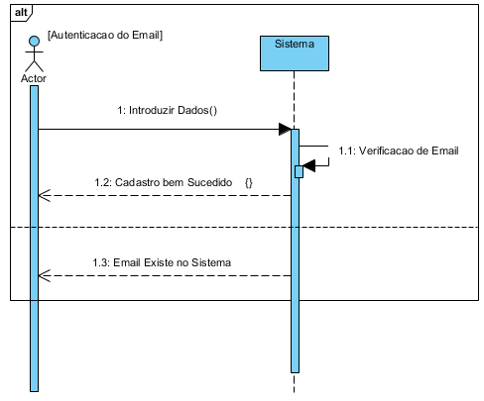

**Caso de Uso UC002**



**Caso de Uso UC003**

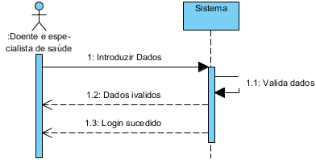

**Caso de Uso UC004**

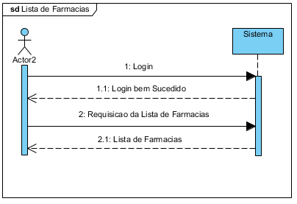

**Caso de Uso UC005**

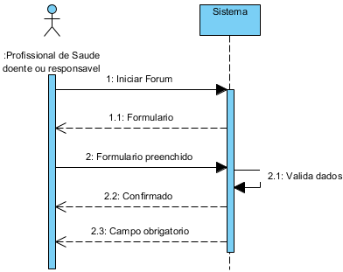

**Caso de Uso UC006**

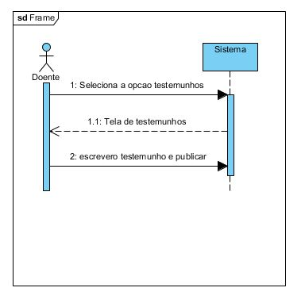

**Caso de Uso UC007**

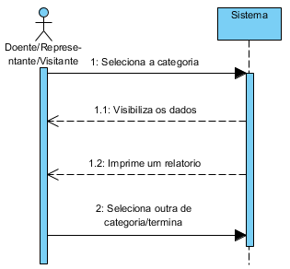

**Caso de Uso UC008**

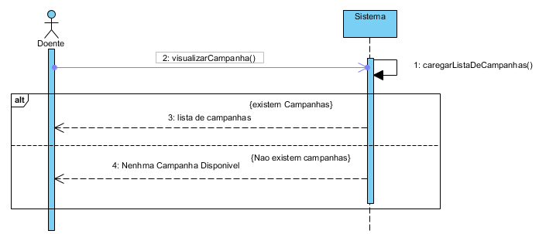

**Caso de Uso UC009**

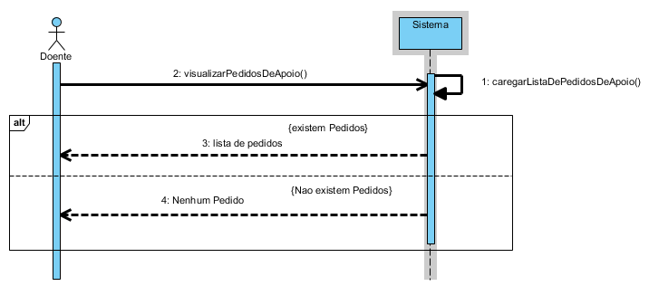

**Caso de Uso UC010**

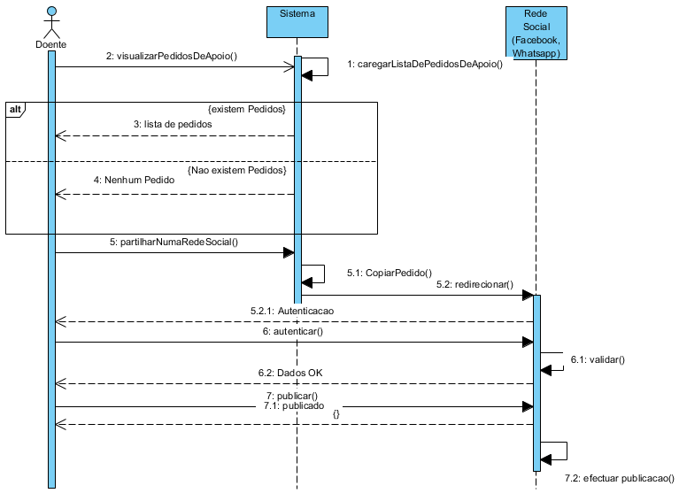

**Caso de Uso UC011**

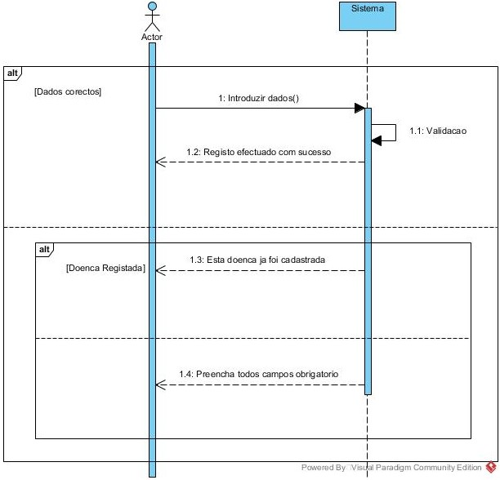

**Caso de Uso UC012**

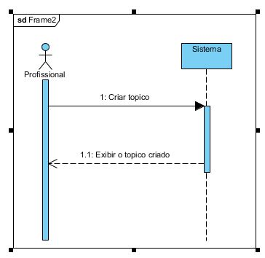

**Caso de Uso UC013**

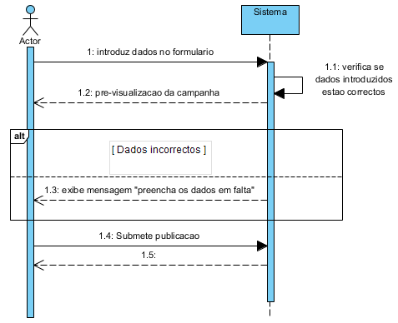

**Caso de Uso UC014**

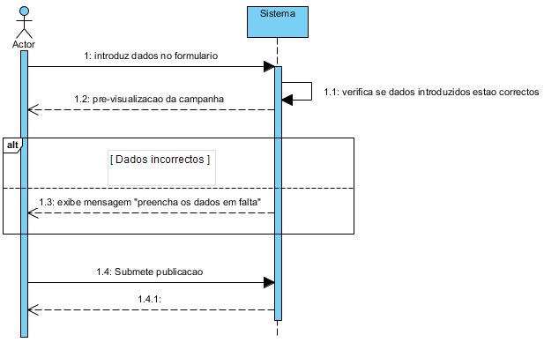

**Caso de Uso UC015**

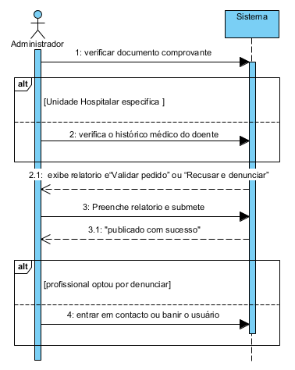

**Caso de Uso UC016**

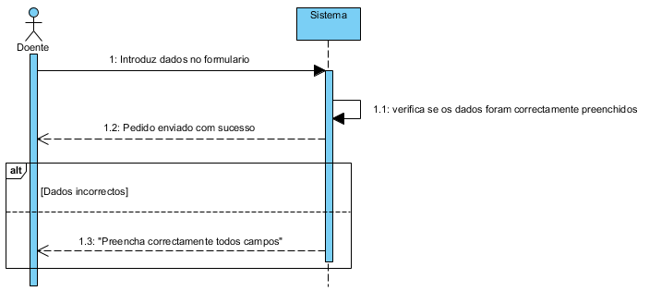

**Caso de Uso UC017**

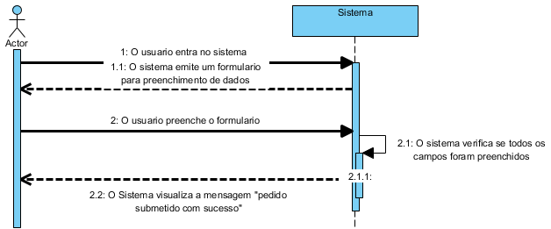

**Caso de Uso UC018**

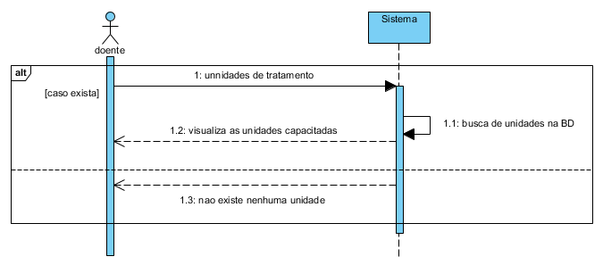

**Caso de Uso UC019**

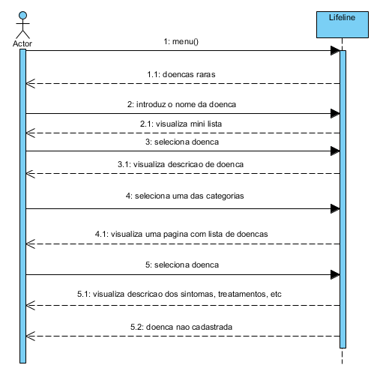

**Capitulo 5 - Diagramas de Estados**

**Diagrama de Estados da Passagem de Visitante a Usuário**

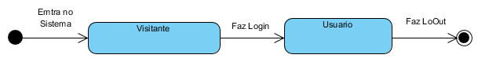

**Capitulo 6 - Diagramas de Actividades**

**Caso de Uso UC001**

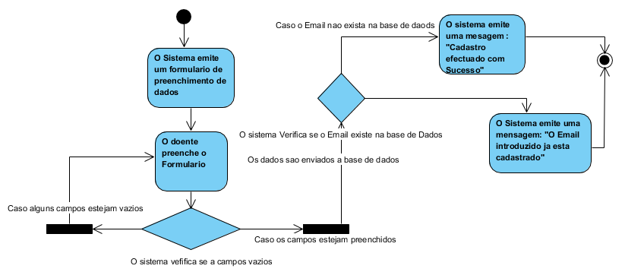

**Caso de Uso UC002**



**Caso de Uso UC003**

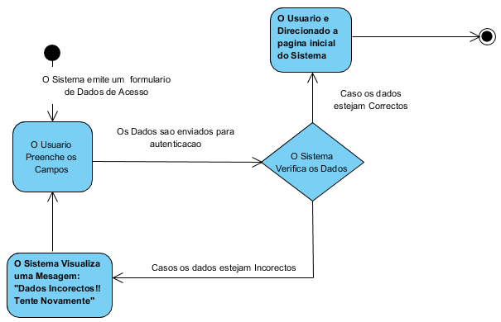

**Caso de Uso UC004**

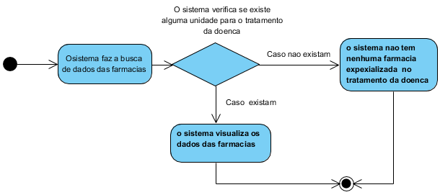

**Caso de Uso UC005**

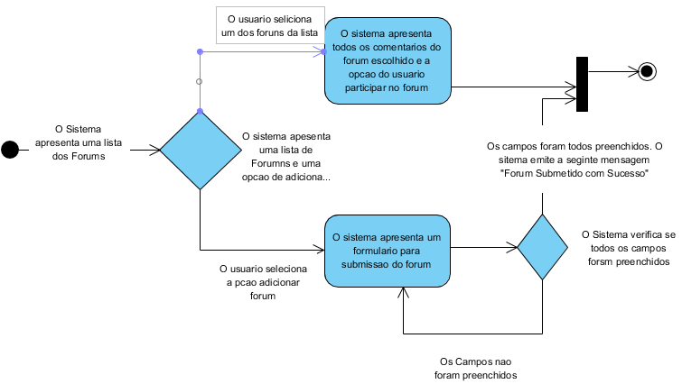

**Caso de Uso UC006**

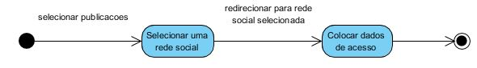

**Caso de Uso UC007**

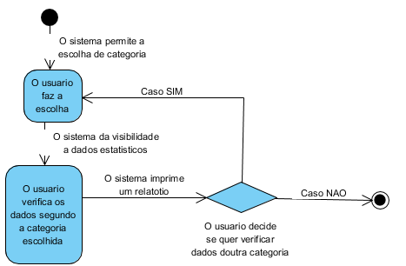

**Caso de Uso UC009**

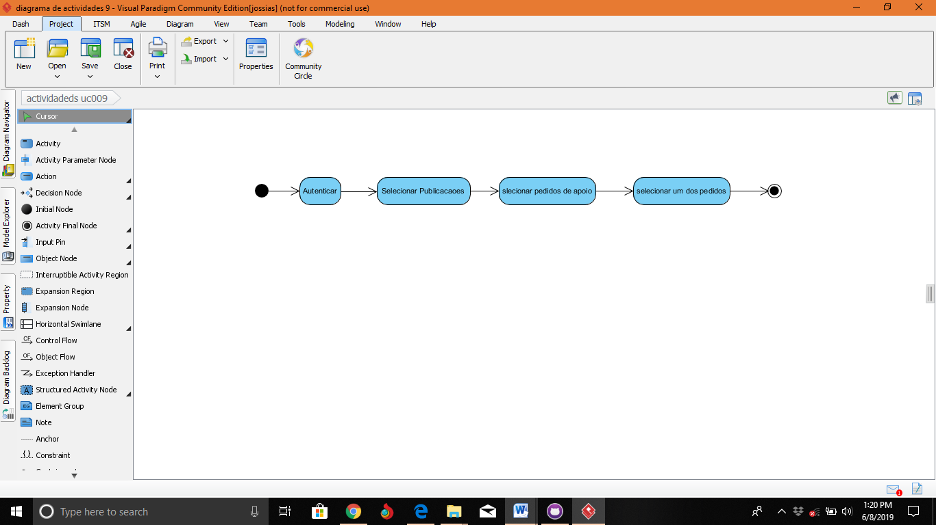

**Caso de Uso UC010**

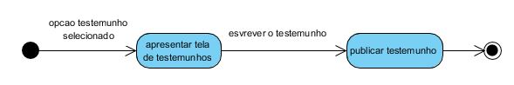

**Caso de Uso UC012**

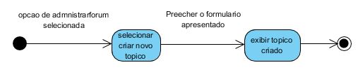

**Caso de Uso UC013**

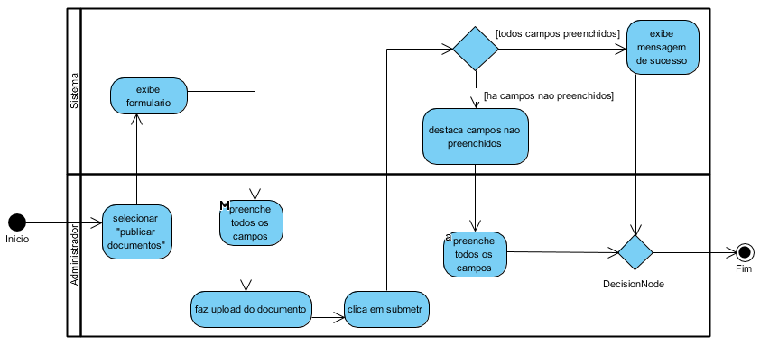

**Caso de Uso UC014**

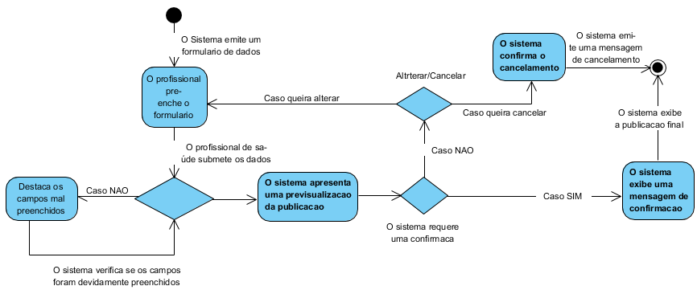

**Caso de Uso UC015**

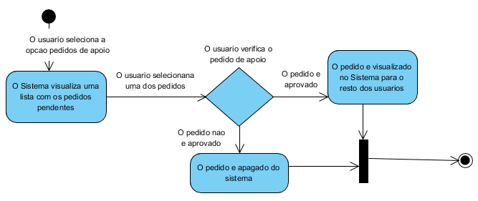

**Caso de Uso UC016**

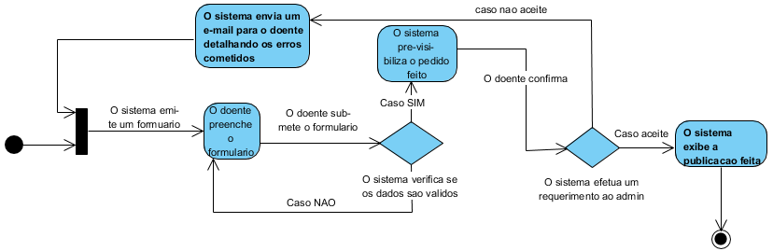

**Caso de Uso UC017**

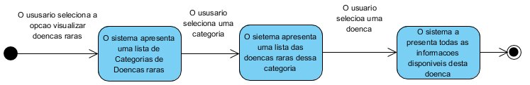

**Caso de Uso UC018**

